# Projekt techniczny

## Opis

Aplikacja będzie służyła do zarządzania magazynem sklepu spożywczego. Będzie składała się z trzech części. Będą to aplikacja frontendowa napisana za pomocą frameworka Angular, z wykorzystaniem Angular Material (biblioteka przeznaczona do modernistycznego wyglądu). Backend napisany w Javie wraz z frameworkiem spring boot przeznaczony do stworzenia REST API. Baza danych typu Postresql.

## Angular/Angular material

Stworzona aplikacja będzie umożliwiała użytkownikowi intuicyjne poruszanie się po jej zawartości którą będą sekcje odpowiedzialne za edytowanie poszczególnych tablic bazy danych. Do programu trzeba będzie się najpierw zalogować aby zapewnić autoryzowany dostęp. Po zalogowaniu ukaże się główne okno którym będzie lista produktów z magazynu. Funkcjonalność aplikacji będzie dostosowana do poziomu uprawnień zalogowanego użytkownika tak, aby ktoś niższy rangą nie mógł wprowadzić niedozwolonych zmian. Każda z sekcji będzie zawierała stronicowaną tablicę z danymi. Dane będą mogły być filtrowane oraz sortowane. Pobierane one będą za pomocą endpointów ustawionych w javie. Aplikacja konwertować będzie otrzymywane pliki json na klasy utworzone w programie tak aby można było na nich łatwo operować. Szkice widoków:  
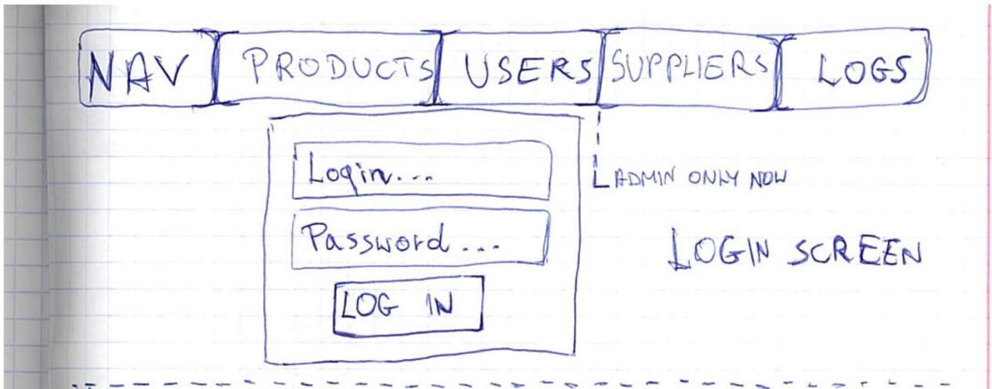  
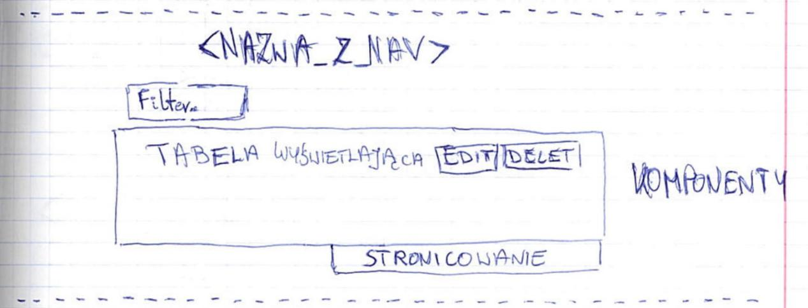

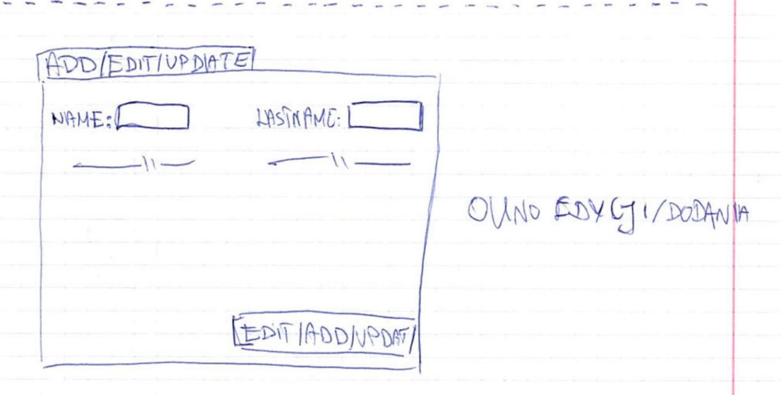

## Java/Spring boot

Framework spring boot zostanie wykorzystany do utworzenia API aby Angular mógł pobierać dane z bazy danych. Zostaną utworzone klasy odpowiadające encjom z bazy danych. Program będzie składać się z paczek: repozytoria, modele, controllery. Repozytoria będą odpowiedzialne za wykonywanie poleceń na bazie danych. Będą one komunikatorami. Modele to klasy odwzorowujące encje czyli: User, Supplier, Product, Country, Log. Controllery będą odpowiedzialne za zwracanie obiektów jako odpowiedzi HTML. Będą w nich utworzone endpointy html aby aplikacja mogła się połączyć do bazy. Są to pośrednicy aplikacja - baza danych.

## Model danych

Baza danych będzie składać się z 5 tablic. Będą to produkty, kraje, dostawcy, użytkownicy oraz logi:

1. Produkty:
   1. Id - jednoznacznie określająca wartość po której można zidentyfikować produkt,
   2. Nazwa - nazwa produktu,
   3. Typ - czy dany produkt jest policzalny lub niepoliczalny,
   4. Rodzaj - wybór z listy (owoc, warzywo, inne),
   5. Dostawca - id identyfikujące konkretnego dostawcę,
   6. Ilość - liczbowo określona liczba kilogramów lub sztuk
2. Dostawcy:
   1. Id - jednoznacznie określająca wartość po której można zidentyfikować dostawcę,
   2. Nazwa - nazwa firmy,
   3. Nip - numer identyfikacji podatkowej danego dostawcy,
3. Kraje (służące jako lista):
   1. Nazwa - nazw kraju
4. Użytkownicy:
   1. Id - jednoznacznie określająca wartość po której można zidentyfikować użytkownika,
   2. Imię - imię użytkownika,
   3. Nazwisko - nazwisko użytkownika,
   4. Login - login użytkownika,
   5. Hasło - hasło użytkownika,
   6. Rola - rola użytkownika dzięki której będzie można dopasować ilość funkcjonalności
5. Logi:
   1. Kiedy - Data i godzina operacji ,
   2. Kto - id użytkownika wykonującego operację,
   3. Co - rodzaj wykonywanej operacji (dodaj, usuń, zmodyfikuj)

W bazie danych będą również zawarte relacje:

1. Produkt ma dokładnie jednego dostawcę ( 1:n ),
2. Produkt jest z danego kraju ( 1:n ),
3. Log został stworzony przez konkretnego użytkownika ( 1:n )